Конспект урока по английскому языку в 4-м классе

Ивличева Елена Геннадьевна,
учитель английского языка МБОУ «Ляховская сош »
УМК “Enjoy English”
Биболетова М. З., Трубанева Н. Н.

Тема урока: «Halloween»
Тип урока: нетрадиционный.
Цель: формирование навыков монологической речи

Задачи:
- учебный аспект – научить владеть способами взаимодействия с окружающими людьми, научить умению задавать вопросы, корректно вести учебный диалог; закрепить навыки выражения согласия и несогласия.

-познавательный аспект - расширить культурно-страноведческие знания по данной теме.
-развивающий аспект – развитие способности к общению; развитие логичности и доказательности;
-воспитательный аспект – воспитание субъекта межкультурного взаимодействия, воспитание положительного отношения к стране изучаемого языка.

Оформление и оборудование: рисунки с изображением луны, летучих мышей, ведьмы, приведений ; фонарь из тыквы; дети в костюмах ведьмы, чёрной кошки, приведения; угощение-сладости.

Ход урока.
1 Организационное начало урока:
T: Good-morning my dear girls and boys!
Sit down please. I am very glad to see you!
And you?
P-s (хором) : Good-morning…( стих-ие-приветствие)
T: Thank you! How are you today?
P1-P2-P3….

2 Настройка речевого аппарата:
T: Are you ready for the lesson?
P-s : Yes we are!
T: Who is absent today?
P1: Nobody is.
T : O’key! Let’s begin our lesson.
Today we will have an unusual lesson. Today we’ll know about tradition English holiday- Halloween.

2 Новая тема:
Учитель:
- Как я уже сказала, сегодня мы с вами узнаем о празднике « Хеллоуин».
Кто знает, чем этот день необычен? (ответы детей)

-А сейчас мне бы хотелось по подробнее рассказать вам об этом дне.
-история праздника Хеллоуин началась много столетий назад на землях современной Великобритании. Эту территорию населяли кельтские языческие племена. Они делили год на две части - зимнюю и летнюю. В течение всей зимы бог Солнца находился в плену у Соуина, властелина мёртвых и тьмы. 1 ноября кельты устраивали праздник Соуину. По древнему поверью они жгли костры и приносили жертву злым духам, чтобы умилостивить их. Ведь именно в ночь с 31 октября на 1 ноября по поверью, открывалась дверь в потусторонний мир, и обитатели ада проникали на землю.
Сегодня этот праздник считают забавой для детей. В этот день принято одеваться в костюмы нечистой силы и устраивать маскарады. Неотъемлемым символом праздника является тыквенная голова, которая символизирует одновременно окончание сбора урожая, злобного духа и огонь ,отгоняющий его. В эту ночь дети стучатся в дома с криками «Treat or trick»-Угощайся или пожалеешь! Если вы не принесёте жертву этим маленьким демонам, они могут жестоко подшутить над вами.
-Ребята, а есть в России похожий праздник? (ответы детей)
- Да, конечно это Святки, считалось, что с 13 января по 17 января время разгула нечистой силы. По легенде: « В эти страшные вечера Бог на радостях, что у него родился сын, отомкнул все двери и выпустил чертей погулять. И вот черти, соскучившись и аду, придумали на погибель человеческую множества развлечений».
В этот день люди надевали маски и маскарадные костюмы. Наступало время колядок, когда молодёжь ходила по домам, и пели величавые песни «колядки» и «таусеньки». Каждая семья ожидала колядовщиков, готовя для них угощенье и деньги. Щедрым хозяевам обещались все благ, скупым -сыпались угрозы.

3 Фонетическая разминка.

-Сегодня мы тоже не будем скучать, встречая « гостей из Британии». У нас будет время с ними пообщаться и показать своё умение и знание языка, угостить их и поиграть с ними.
Let’s begin.
(картинка старого дома)

Look at this picture .This is a spooky house.
В эту ужасную ночь он наполнен страшными звуками, давайте их произнесём( …..)
Well done!
4 Работа с новой лексикой.

-для облегчения понимания речи наших гостей давайте познакомимся с новой лексикой.

-a pumpkin- тыква

Magic- магический

Night- ночь

Jack O’Lantern- фонарь из тыквы
Scare- пугать

Witch- ведьма

A ghost- приведение

A bat- летучая мышь

-Ребята, а кто знает, что обозначает слово Jack O’Lantern?

-Это название было взято из ирландской истории. Жил очень давно мужчина. Его звали Джек. Он был настолько скуп, что после смерти пошёл не на небеса, а к дьяволу. Дьявол кинул ему кусок горящего угля со словами «Положи его в репу, которую ты ешь. Это будет твоим фонарём».
Так и появилось это название, которое символизирует с одной стороны нечисть, а с другой - огонь, отпугивающий её.
(дети записывают новую лексику в тетрадь)

4 Встреча гостей. ( аудирование)

It’s time to meet our guests .Let’s sing a song “Halloween”

1
-The pumpkin in the patch /2
Hi- ho on Halloween
-The pumpkin in the patch
2
The pumpkin calls a witch…….

3

The witch calls a bat……

4

The bat calls a ghost….
5

The ghost scares us all….

6
We all scare the ghost…

- Гости:-Hi! Hello! Good morning!
-Учитель: Tell us about yourselves, please.

- A cat: I am a cat. My name is Black. I am from England. I speak English I can play with a ball. I like Russian songs. They are good. I enjoy listing to music and watching TV.
- A ghost: I am a ghost. My name is White. I am from Scotland. I hate days. I like nights. They are wonderful! I can fly and scare people. I like to fly in the nights.

-Учитель: Let’s listen to witch!

I am a witch. My name is Horror. I am from Irish and Russian. I can read magic books. I have got a magic broom and pot. I like to cook..

5 Работа с диалогами.

Would you like my soup? ( ведьма угощает детей супом )

-Предполагаемые ответы (Yes, I would. I like soup.
No, I would not. . I do not like soup.)

- Учитель: - Ребята, ведьма очень коварна и прежде чем есть её суп,д авайте узнаем из чего он приготовлен.
( рецепт супа)

The direction for cooking soup:

1 Dirty water;

2 Rotten carrots and potatoes;

3 Five spiders;

4 A fat mouse and two big frogs.

-Would you like her soup? (No, we would not. We do not like this soup. It is bad for health.)

- Учитель: Верно, он вреден для здоровья.

Do you know what treats children get on Halloween? Let’s play and you know about it. (собери слова)

Ap ple ju ice ba na na swe ets che es

Well done!
-Учитель: Раз уж суп оказался не вкусный, давайте угостим наших гостей сладостями. (Диалог: Would you like….?
Yes, I would.
I like….
It is tasty.

No, I would not.
I do not like…
It is not tasty.

-Учитель: А сейчас вы узнаете, как подшучивают над скупыми хозяевами в Великобритании.
[ u ]
pull down fences-валят заборы

put on spooky faces and -надевают
costumes
страшные ….

[ ^ ]
Jump and run-
Dig up pumpkins-выкапывают…
Cut pumpkin faces-вырезают

[ ju: ]
Play loud music-включают…..

-Учитель: What do you like to do in your spare time?

( I like to….)

Let’s play! (Из букв на «поле» найдите слова ,связанные со спортом.»)

I am glad that you have done this task well!

Let’s relax.
( Физминутка: “Head and Shoulders…”)

6 Составление дефформированного текста.

-Учитель: Ребята, урок наш подходит к концу, а мы ещё не зажгли Jack O’Lantern.
Но вначале давайте поставим предложения на доске в определённом порядке и узнаем, как делать Jack O’Lantern.

-Put a candle in side the pumpkin.-4
-Cut a nose and a mouse.-3
-Cut eyes.-2
-Take a big yellow pumpkin.-1
-Light the candle.-5
-Put the pumpkin near or in the house.-6
-Учитель: Well! Let’s light it!
( зажигают фонарь)
Теперь ни один злой дух не подойдёт к вам. Счастливого праздника!
В Англии есть поверье, если съесть корочку хлеба в ночь с 31октября по 1 ноября и загадать желание то оно исполнится. ( Персонажи праздника раздают сухарики ржаного хлеба.)

7 Итог и домашнее задание.
Our lesson is over. I think it was useful for us. Good-bye. See soon .

Учитель ставит оценки. Дома - выучить слова в тетради.

ПРИЛОЖЕНИЕ
Хэллоуин

Открытка на Хеллоуин
Тип | Международный праздник-торжество
иначе | Halloween
также | Hallowe'en
Значение | канун Дня всех святых
Отмечается | по всему миру
Дата | 31 октября
Празднование | фейерверки, семейные застолья, вечеринки
Связан с | День всех святых
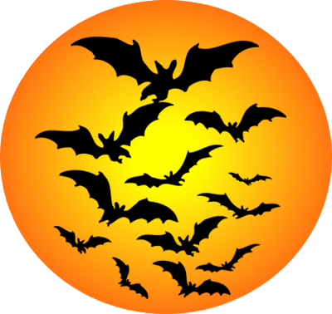

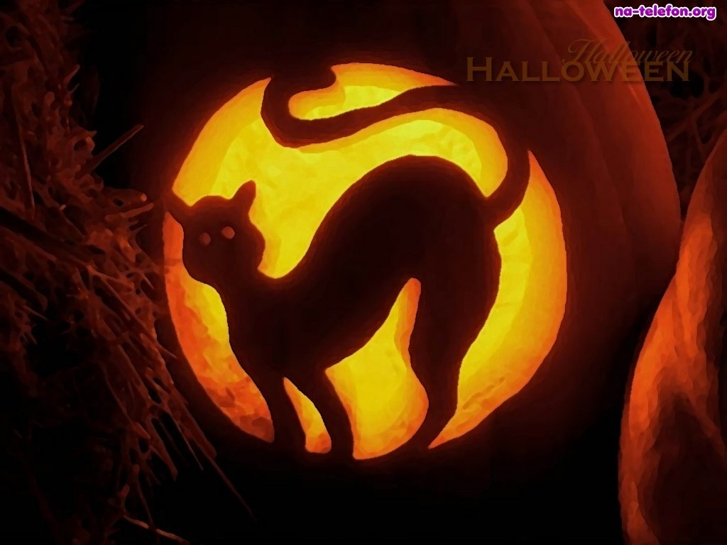

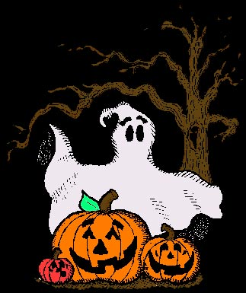

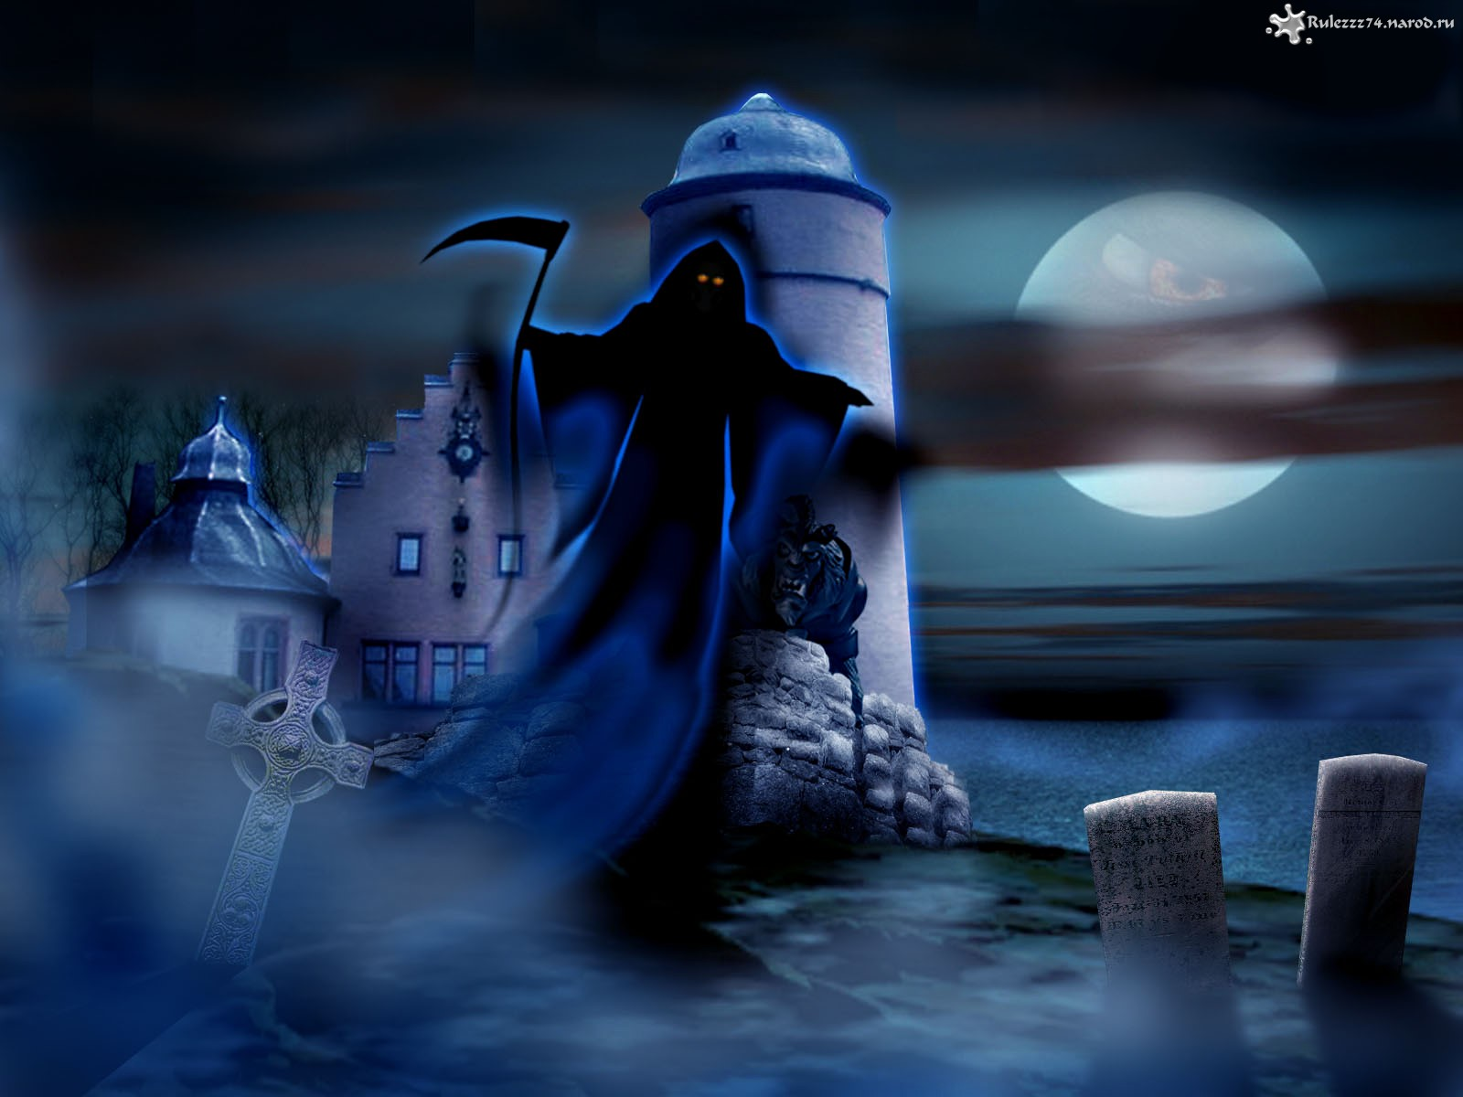

САМОАНАЛИЗ УРОКА ПО АНГЛИЙСКОМУ ЯЗЫКУ.
Тема урока: «Halloween».
На уроке были поставлены следующие цели:

- Образовательные: введение новой лексики по теме и ее тренировка в речи.
- Развивающие: развитие логического мышления, монологической речи.
- Воспитательные: привитие интерес к праздникам и стране изучаемого языка.
Тип урока: обобщение знаний.

На уроке были реализованы следующие принципы:
- Научности,
- Наглядности,
- Последовательности и систематичности,
- Доступности,
- Сознательности и активности,
- Связь с жизнью.

Данный урок был проведен в 4 классе в конце октября и был приобщён к традиционному Британскому празднику «Halloween». Урок состоял из следующих этапов: орг. момент. (Объявление темы и целей урока), фонетическая зарядка, развитие навыков аудирования, физкультминутка, игра «Путешествие в мир “Halloween”, итоговая часть.
Я считаю, что такой план соответствует выбранному типу урока.
На первом этапе урока я сообщила цели данного урока.
Во время фонетической зарядки я ставила перед собой цель: ввести учащихся в иноязычную обстановку.
Поэтому одна из главных задач этого урока – приобщение к культуре изучаемого языка, обогащение знаний учащихся о данной стране.
При составлении данного урока учитывались способности детей. В данном классе 25 человек, из них 6 человек с повышенной мотивацией к обучению и больше половины класса со слабыми способностями. Поэтому я решила провести нетрадиционный урок, который, по моему мнению, повышает интерес и желание учиться и познавать, а значит, обеспечивает прочные знания. Основная задача, которую я ставила - это привитие детям желания знать культуру и традиции носителей изучаемого языка. А так как язык выполняет две функции: культурологическую и коммуникативную, то решение коммуникативной задачи, прослеживалось на протяжении всего урока, а именно, развитие устной речи учащихся, умение общаться на английском языке. Для этого я использовала различные методы и приёмы. Это прослеживалось и в аудировании (общение с «гостями праздника») и в диалогической речи на темы «Угощайтесь, пожалуйста!», «Моё свободное время». В урок были включены игровые моменты, ведь именно в игре, проще раскрыться ученику даже со слабыми способностями. Много на уроке было наглядных пособий: карточки, рисунки, фонарь из тыквы. Были приглашены «гости из Британии» - дети в масках и костюмах нечистой силы, которые принесли с собой угощение – различные сладости. Таким образом, при помощи данных атрибутов, я старалась показать настоящую атмосферу праздника. На мой взгляд, мне удалось заинтересовать учеников: они работали активно и с желанием. Урок получился живой и интересный.
На этом уроке прослеживались межпредметные связи, особенно с историей. Дети узнали много полезного и нового для себя.
Данный урок строился как урок обобщения знаний полученных учащимися в первой четверти и ранее. Планировалось показать и проверить следующие умения: правильность чтения, знание звукового состава языка, проверка изученной лексики на темы: «Продукты питания», «Спорт», «Части тела человека»; умение составлять предложения и диалоги, оперируя лексикой данных тем. Данный урок показал, что учащиеся имеют не плохие знания и с желанием выполняют разнообразные задания. На уроке дети читали новые слова, опираясь на транскрипцию, и сопоставляли их значения с уже известными им словами или по звучанию похожими на слова родного языка. Слушали иностранную речи и пытались перевести её, с желанием участвовали в диалогической речи. С целью оживления атмосферы в классе была исполнена песня, посвящённая празднику. Вовремя проведена физкультминутка. Физкультминутка обеспечила высокую работоспособность учащихся во время всего урока.
Во время игры основными целями были: развитие навыков разговорной речи. Применение данной игры способствовало развитию у учащихся таких качеств, как воображение, память, логическое мышление, умение применять полученные знания в конкретной обстановке.
Каждый предшествующий момент урока связан с последующим, продолжает его.
В конце урока были подведены итоги, выставлены оценки. При объяснении домашнего задания было обеспечено понимание цели, содержания и способов выполнения.
Основными формами организации на уроке были: индивидуальная и групповая.

Я считаю, что урок прошёл хорошо, так как результат был на лицах детей. Задачи, которые я ставила, были выполнены. Урок своей цели достиг.

